Campo de Pensamiento Científico Tecnológico

(Química y Física)

**GRADO 7 – SEMANA 9 – TEMA: MODELOS ATÒMICOS**



**¿QUÉ ES LA VACUNACION Y CUÁL ES SU IMPORTANCIA? (BIOLOGÍA)**

La vacunación es una forma sencilla, inocua y eficaz de protegernos contra enfermedades dañinas antes de entrar en contacto con ellas. Las vacunas activan las defensas naturales del organismo para que aprendan a resistir a infecciones específicas, y fortalecen el sistema inmunitario.

Tras vacunarnos, nuestro sistema inmunitario produce anticuerpos, como ocurre cuando nos exponemos a una enfermedad, con la diferencia de que las vacunas contienen solamente microbios (como virus o bacterias) muertos o debilitados y no causan enfermedades ni complicaciones. La mayoría de las vacunas se inyectan, pero otras se ingieren (vía oral) o se nebulizan en la nariz.

La vacunación es una forma segura y eficaz de prevenir enfermedades y salvar vidas, hoy más que nunca. En la actualidad disponemos de vacunas para protegernos contra al menos 20 enfermedades, entre ellas la difteria, el tétanos, la tos ferina, la gripe y el sarampión. En su conjunto, esas vacunas salvan cada año tres millones de vidas.

Cuando nos vacunamos, no solo nos protegemos a nosotros mismos, sino también a quienes nos rodean. A algunas personas, por ejemplo, las que padecen enfermedades graves, se les desaconseja vacunarse contra determinadas enfermedades; por lo tanto, la protección de esas personas depende de que los demás nos vacunemos y ayudemos a reducir la propagación de tales enfermedades.

Otras propiedades ideales de las vacunas son que inmunicen con una sola dosis, que sean estables sin refrigeración (sin cadena de frío), económicas y disponibles para todos.



**PROPIEDADES GENERALES: PESO (QUÍMICA)**

La masa (cantidad de materia) de cada cuerpo es atraída por la fuerza de gravedad que ejerce la Tierra. Esa fuerza de atracción hace que el cuerpo (la masa) tenga un peso, que se cuantifica con una unidad diferente: el kilogramo fuerza (kgf) o el Newton (N).

**GRADO 6 – SEMANA 8 – TEMA: PROPIEDADES GENERALES: (Peso)**

**DEFINICIÓN**: el peso es la fuerza que ejerce la gravedad sobre una masa y ambas magnitudes son proporcionales entre sí, pero no iguales, pues están vinculadas por el factor aceleración de la gravedad. Para que entiendas que el concepto peso se refiere a la fuerza de gravedad ejercida sobre un cuerpo, piensa lo siguiente: Un niño, cuya masa podemos calcular en unos 36 kilogramos (medidos en la Tierra, en una balanza), pesa (en la Tierra, medidos con un dinamómetro) 352,8 Newtons (N).

**UNIDADES DE MEDICIÓN:** el peso se expresa en unidades de fuerza del SI, esto es, en newtons (N): 1 N = 1 kg x 1 m/s².

**INSTRUMENTO DE MEDICIÓN:** El dinamómetro es un instrumento utilizado para medir fuerzas o para calcular el peso de los objetos. Los orígenes del dinamómetro se remontan a finales del siglo XVII cuando su inventor, el físico Isaac Newton, idease una herramienta capaz de medir la fuerza y el peso de los objetos a partir de la Ley de Elasticidad

**RECUERDA:**

* **MASA:** es la cantidad de materia de un cuerpo que se mide en una balanza**.**
* **PESO:** es la cuantificación de la fuerza de atracción gravitacional ejercida sobre un cuerpo, se mide en un dinamómetro**.**

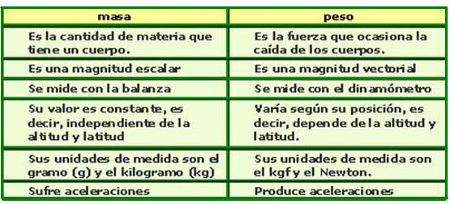

**FORMULA:**

|  |
| --- |
| P = m x g |

P = peso, en Newtons (N)

m = masa, en kilogramos (kg)

g = constante gravitacional, que es 9,8 m/s2en la Tierra

**VALORES DE LA GRAVEDAD DE PLANETAS, LUNA Y SOL**

|  |  |  |  |  |
| --- | --- | --- | --- | --- |
| **SOL** | **LUNA** | **JUPITER** | **MARTE** | **SATURNO** |
|  |  |  |  |  |
| 274 m/s² | 1.62 m/s² | 24.79 m/s² | 3.711 m/s² | 10.44 m/s² |

EJEMPLO N.º 1 Determinar el peso de una mesa que tiene una masa de 400 kilogramos en la tierra, Luna y Marte; determine donde pesa más.

**GRADO 6 – SEMANA 8 – TEMA: PROPIEDADES GENERALES: (Peso)**

|  |  |  |
| --- | --- | --- |
| MESA CUYA MASA TIENE= 400Kg | | |
| TIERRA= 9,8 m/s2 | LUNA=1.62 m/s² | MARTE=3.711 m/s² |
| PESO= MASA X GRAVEDAD  PESO= 400Kg X 9,8 m/s2  PESO= 3920N | PESO= MASA X GRAVEDAD  PESO= 400Kg X 1.62m/s2  PESO= 648N | PESO= MASA X GRAVEDAD  PESO= 400Kg X 3.71 m/s2  PESO= 1484N |

**La mesa pesa más en la tierra con 3920N.**



1. Con base a la lectura “¿Qué es la vacunación y por qué es importante vacunarse?”, realiza un pequeño resumen de la lectura sacando los aspectos más importantes: _________________________________

______________________________________________________________________________________________________________________________________________________________________________________________________________________________________________________________________

1. Completa el siguiente cuadro comparativo de masa y volumen.

|  |  |  |
| --- | --- | --- |
| CARACTERISTICA | MASA | PESO |
| DEFINICIÓN |  |  |
| UNIDAD |  |  |
| INSTRUMENTO DE MEDICIÓN |  |  |

1. Determina el peso de los siguientes objetos en Júpiter, Saturno y la tierra; determinando en qué lugar pesa más.

|  |  |  |  |
| --- | --- | --- | --- |
|  |  |  |  |
| Masa= 40Kg | Masa= 58Kg | Masa= 6000Kg | Masa= 110 Kg |



**GRADO 6 – SEMANA 8 – TEMA: MOVIMIENTOS Y SUS TIPOS**

**MOVIMIENTO Y SUS TIPOS (Física)**

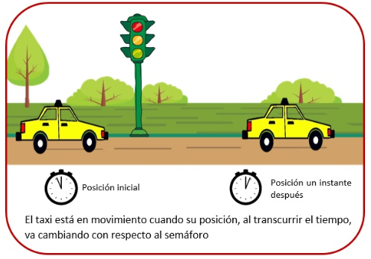**CINEMATICA**: La **cinemática** es la parte de la física que estudia el movimiento sin tener en cuenta las causas que lo originan. Ejemplos. El mundo en que vivimos está en constante movimiento.

**DEFINICIÓN**: El MOVIMIENTO es el cambio de posición de los cuerpos a lo largo del tiempo respecto a un sistema de referencia dado. En mecánica el movimiento es un fenómeno físico que se define como todo cambio de posición que experimentan los cuerpos de un sistema, o conjunto, en el espacio con respecto a ellos mismos o con arreglo a otro cuerpo que sirve de **referencia**. Todo cuerpo en movimiento describe una **trayectoria.**

**ELEMENTOS DEL MOVIMIENTO**:

Los elementos del movimiento son sus caracterizaciones o propiedades describibles, y son los siguientes:

1. **Trayectoria**. Es la línea con que se puede describir el movimiento de un cuerpo puntual y que, conforme a su naturaleza, puede ser:

Rectilínea. Línea recta sin variaciones en su trayectoria.

Curvilíneo. Línea curva, o sea, un fragmento de circunferencia.

Circular. Circunferencia completa.

Elíptico. Fragmento de una elipse o elipse completa.

Parabólico. Línea parabólica.

1. **Distancia**. Es la cantidad de espacio recorrido por el móvil en su desplazamiento.
2. **Velocidad**. Es la relación entre la distancia recorrida y el tiempo en que el móvil la recorre (a mayor velocidad, más distancia por unidad de tiempo recorre un cuerpo).
3. **Aceleración**. Es la variación de la velocidad (velocidad final menos velocidad inicial) por unidad de tiempo.

**TIPOS DE MOVIMIENTO:**



|  |  |  |
| --- | --- | --- |
| NOMBRE | CARACTERISTICA | EJEMPLO |
| Movimiento rectilíneo uniforme | Un movimiento es rectilíneo cuando describe una trayectoria recta y uniforme cuando su velocidad es constante en el tiempo, es decir, su aceleración es nula. |  |
| Movimiento rectilíneo uniformemente acelerado | Es aquél en el que un cuerpo se desplaza sobre una recta con aceleración constante. | Movimiento Rectilineo Uniforme |
| Movimiento circular | Es el que se basa en un eje de giro y radio constante: la trayectoria será una **circunferencia**. |  |
| Movimiento ondulatorio | Se denomina movimiento ondulatorio al realizado por un objeto cuya trayectoria describe una ondulación. | Movimiento ondulatorio física del ultrasonido - Médica Capacitación |
| Movimiento parabólico | Se denomina movimiento parabólico al realizado por un objeto cuya trayectoria describe una **parábola**. | Ejemplo De Tiro Parabolico Horizontal Y Oblicuo - Ejemplo Sencillo |
| Movimiento semiparabolico | Cuando un objeto es lanzado con cierta inclinación respecto a la horizontal y bajo la acción solamente de la fuerza gravitatoria su trayectoria se mantiene en el plano vertical y es parabólico. | https://sites.google.com/site/fisicafem/_/rsrc/1472766927839/mecanica/movimiento-en-dos-dimensiones/movimiento-semiparabolico/918990_ENOAUVQQQQHSGOG.png?height=290&width=400 |



**GRADO 6 – SEMANA 8 – TEMA: MOVIMIENTOS Y SUS TIPOS**

1. Realiza esta actividad en forma individual. Para ello te recomendamos tomar papel y lápiz, y salir a observar fuera de tu casa en el campo. Haz una lista, lo más exhaustiva posible, de todo lo que se mueve, ya sean animales, personas, insectos, peces, vehículos, etc, e indica la forma en que se mueven: en línea recta o curva. En seguida, tabula los resultados obtenidos.

|  |  |
| --- | --- |
| OBJETOS OBSERVADOS | FORMA EN QUE SE MUEVEN: RECTAS O CURVAS |
|  |  |

1. ¿Qué es el movimiento? ___________________________________________________________

__________________________________________________________________________________________________________________________________________________________________________________________________.

1. **TRABAJO PRÁCTICO**

**Materiales:** Una tabla delgada, varios cuadernos, carrito o bolita pequeños y reloj.

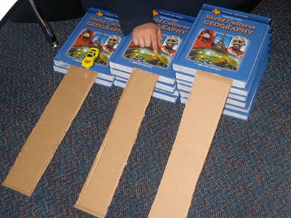**Paso 1**: Coloca un cuaderno en el suelo y coloca la tabla delgada en forma de rampa. Tira el carro o bolita (boliche) y toma el tiempo de caída del objeto.

**Paso 2**: Coloca 4 Cuadernos uno sobre otro y coloca la tabla delgada en forma de rampa. Tira el carro o bolita (boliche) y toma el tiempo de caída del objeto

**Paso 3:** Coloca 7 cuadernos y coloca la tabla delgada en forma de rampa. Tira el carro o bolita (boliche) y toma el tiempo de caída del objeto.

|  |  |
| --- | --- |
| Rampa | Tiempo |
| 1 cuaderno |  |
| 4 cuadernos |  |
| 7 cuadernos |  |

* 1. Realiza un dibujo del experimento.

**GRADO 6 – SEMANA 8 – TEMA: MOVIMIENTOS Y SUS TIPOS**

* 1. Realiza una gráfica de barras del experimento realizado

1.3 ¿Qué sucedió con los tiempos cuando aumento el número de cuadernos?

1. Completar el siguiente mapa conceptual.



AUTOEVALUACIÓN

|  |  |  |  |  |
| --- | --- | --- | --- | --- |
| **VALORA TU APRENDIZAJE** | | **SI** | **NO** | **A VECES** |
| **1.Cognitivo** | Reconoce las diferencias entre masa y peso; y los tipos de movimiento. |  |  |  |
| **2.Procedimental** | Realiza con entusiasmo el trabajo practico sobre tipos de movimiento. |  |  |  |
| **3.Actitudinal** | Demuestra una buena actitud para el desarrollo de las actividades. |  |  |  |

**FUENTES BIBLIOGRAFICAS:**

* <https://concepto.de/movimiento/#ixzz6fab0eefN>
* <https://www2.ulpgc.es/hege/almacen/download/37/37259/dinamicai.pdf>.
* <https://previa.uclm.es/profesoradO/xaguado/ASIGNATURAS/BMD/4-Apuntes/Clase2%BA-06.pdf>